上理工附中2015学年第一学期高三化学摸底考试
考试时间90分钟，满分100分

考生注意：
1．答第I卷前，考生务必在答题纸、答题卡上用钢笔或圆珠笔清楚填写姓名等相关信息。
2．第I卷(1~22小题)，答案填写在答题卡上。填写在I卷上一律不给分。
相对原子质量：H-1 C-12 N-14 O-16 Na-23 Al-27 S-32 Cl-35.5 K-39 Ca-40 Fe-56 Cu-64
第I卷（共54分）
一、选择题（本题共24分，每小题2分，只有一个正确选项）
1．下列问题处理的过程中主要发生化学变化的是( )
A．通过水解将“地沟油”制成肥皂 B．用多孔吸附剂淸除海面上泄漏的原油
C．把放射性核废料深埋于地下岩层 D．用蒸馏方法从食盐水中获得纯净水
2．化学用语具有简便、确切地表达化学知识的特点。有关次氯酸的化学用语正确的是( )
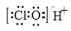
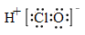
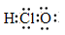
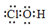
A． B． C． D．
3. 互为同位素的两种原子不可能具有（ ）
A. 相同的电子数 B.相同的中子数 C.几乎完全相同的化学性质 D.相同的质子数
4. 氧离子中电子的运动状态有（ ）
A.3种 B.8种 C.10种 D.12种
5. “天生我材必有用”，下列有关物质用途的叙述错误的是( )
A. 硝酸可用于制炸药 B. 氢氧化铝常用于治疗胃病
C. 明矾具有消毒杀菌作用，可用于净水 D. 硫磺有杀虫、杀螨、杀菌作用
6．能用酸性高锰酸钾溶液鉴别的一组物质是( )
A. 乙烯 乙炔 B. 苯 己烷
C. 苯 甲苯 D. 己烷 环己烷
7. 关于石油炼制的说法正确的是( )
A．石油的炼制过程是将相对分子质量较大分子变成相对分子质量较小分子的过程
B．石油分馏的目的是将含碳原子数较多的烃先气化，经冷凝而分离出来
C．石油经过分馏、裂化等工序后得到大量乙烯、苯等不饱和烃
D．石油经分馏得到的各馏分仍然是多种烃的混合物
8.同周期的X,Y和Z三种元素，已知关系如下：HXO₄，H₂YO₄和H₃ZO₄的酸性依次减弱，下列判断不正确的是（ ）
A.非金属性：X最强，Z最弱 B.原子半径：X最大，Z最小
C.气态氢化物稳定性：HX最强 D. 气态氢化物水溶液酸性：ZH₃< H₂Y <HX

9. 关于反应CaO + 3C→CaC₂ + CO，下面哪种表述能最好地说明该反应是一个氧化还原反应
A. CaO失氧变为CaC₂ B. C的状态发生了变化
C. Ca的化合价在反应前后发生了改变 D. C失去了电子，同时也得到了电子
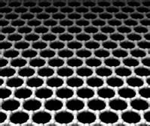
10. “结构决定性质”，有关物质结构的下列说法中正确的是( )
A. 碘熔化破坏了共价键
B. 从石墨剥离得石墨烯（如右图）需克服范德华力
C. 含极性键的共价化合物一定是电解质
D. HF的分子间作用力大于HCl，故氟化氢比氯化氢更稳定
11. 有一种有机物的结构简式如右:
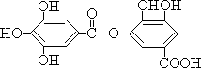下列有关它的性质的叙述，正确的是( )
①它有弱酸性，能与氢氧化钠反应
②它不能发生水解反应
③它能发生水解反应，水解后生成两种物质
④它能发生水解反应，水解后只生成一种物质
A. 只有① B. 只有①② C. 只有①③ D. 只有①④
12. 今有乙酸和乙酸甲酯的混和物中，测得含碳的质量百分数为X，则混和物中氧的质量百分数为( )
A. (1－X)/7 B. 6(1－X)/7 C. 1－7X/6 D. 无法计算

二、选择题（本题共15分，每小题3分，只有一个正确选项）
13. 设N_{A}为阿伏加德罗常数的值，下列叙述正确的是( )
A.0.1 mol组成为C₂H₆O的有机物，所含C—H键数目一定为0.5N_{A}
B. 8.7 g MnO₂与40 mL 10 mol/L的浓盐酸充分反应，生成的氯气分子数为0.1N_{A}
C. 0.1 mol N₂与0.3 mol H₂在密闭容器中，在催化剂作用下充分反应，生成氨分子数为0.2N_{A}
D. 标准状况下，22.4 L HF所含的分子数目为N_{A}
14、某有机物具有下列性质：能发生银镜反应，滴入石蕊试液不变色，加入少量碱液并滴入酚酞试液，共煮后红色消失。原有机物是下列物质中的( )
A. 甲酸 B. 乙酸甲酯 C. 乙醛 D. 甲酸乙酯
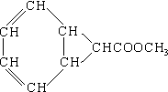15、某有机物的结构如右图:
它的同分异构体中属于芳香酸的有( )
A. 8种 B. 10种
C. 12种 D. 14种
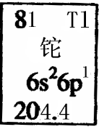
16、金属元素铊的相关信息如右图所示。下列有关卡片信息解读
正确的是（ ）
A．铊元素的质量数是81 B．铊原子的电子数为3
C．铊原子的相对原子质量是204.4 D．铊的金属性比铝的金属性强
17、某溶液中含有NH、SO、SiO、Br－、CO、Na＋，向该溶液中通入过量的Cl₂，下列判断正确的是( )
①反应前后，溶液中离子浓度基本保持不变的有NH、Na＋ ②有胶状物质生成 ③有气体产生 ④溶液颜色发生变化 ⑤共发生了2个氧化还原反应
A．①②③④ B．②③④ C．①③⑤ D．②④⑤

三．选择题（本题共15分，每小题3分，每小题有一个或两个正确选项）
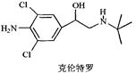
18、克伦特罗是一种平喘药，但被违法添加在饲料中，俗称“瘦肉
精”，其结构简式如右图。下列有关“瘦肉精”的说法正确的是（ ）
A．它的分子式为C₁₂H₁₇N₂Cl₂O
B．它含有氨基、氯原子、碳碳双键等官能团
C．1mol克伦特罗最多能和3 molH₂发生加成反应
D．一定条件下它能发生水解反应、酯化反应、消去反应、氧化反应、加聚反应等
29、现有Na₂CO₃、H₂SO₄、Ba(OH)₂三种物质的物质的量浓度与体积都相等的溶液,若以不同顺序将它们中的两种混合起来，出现沉淀后过滤，再将滤液与第三种溶液混合起来，最终所得的溶液( )
A.一定呈酸性 B.可能呈碱性 C.可能呈中性 D.一定呈中性

20、现将足量的CO₂气体不断通入到含KOH、Ba(OH)₂、KAlO₂的混合溶液中，生成沉淀与通入CO₂的量的关系可表示为( )
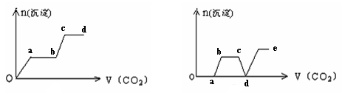

A B
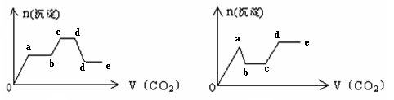
A B

C D
21、阿魏酸在食品、医药等方面有着广泛用途。一种合成阿魏酸的反应可表示为
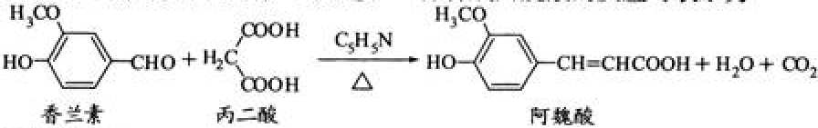
下列说法正确的是( )
A．可用酸性溶液检测上述反应是否有阿魏酸生成
B．香兰素、阿魏酸均可与、溶液反应
C．通常条件下，香兰素、阿魏酸都能发生取代、加成、消去反应
D．1mol香兰素最多可以与4molH₂发生加成反应
22、甲、乙两烧杯中分别盛有100mL 3mol/L的硫酸和NaOH溶液，向两烧杯中各加入等质量的铝粉，反应结束后测得生成的气体体积比为甲︰乙＝2︰3，则加入铝粉的质量为（ ）
A．5.4g B．7.2g C．8.1g D．10.8g

第II卷（共46分）
四、填空题（共6分）
有下列八种晶体：
①水晶 ②干冰 ③氟化钠 ④固态氩 ⑤金属铝 ⑥碳化硅 ⑦氢氧化钠 ⑧白磷
试回答：
23. 直接由原子构成的晶体是____________。
24．含有共价键的晶体是________________。
25. 含有阳离子的晶体是______________，含有阴离子的晶体是________________。
26. 熔化需克服共价键的晶体是_________ ，熔化能导电的晶体是______________。

五、填空题（共9分）
下表中列出了五种短周期元素A、B、C、D、E的信息，请推断后作答：
元素 | 有关信息
A | 元素主要化合价为-2，原子半径为0.074nm
B | 所在主族序数与所在周期序数之差为4，同周期主族元素中原子半径最小
C | 原子半径为0.102nm，其单质在A的单质中燃烧，发出明亮的蓝紫色火焰
D | 最高价氧化物对应水化物，能按1:1电离出电子数相等（10个电子）的阴阳离子
E | 原子半径为0.075nm，最高价氧化物对应水化物与其氢化物组成一种盐X

27.写出A、E五种元素符号 、 。
28.画出B原子的核外电子排布式： ；写出D元素最高价氧化物对应水化物的电子式： 。
29.盐X水溶液显 （选填“酸”、“碱”或“中”）性，用离子方程式解释其原因： 。
30.D₂CA₃的溶液与B的单质能发生氧化还原反应，其反应的离子方程式为 。
31.已知E元素的某种氢化物Y与A₂的摩尔质量相同，Y在常温下为液态，Y的化学式为
，Y所含的化学键为 。
（a）极性键 (b)非极性键 (c)离子键

六、实验题（共9分）
下图所示为常见气体制备、分离、干燥和性质验证的部分仪器装置（加热设备及 夹持固定装置均略去），请根据要求完成下列各题（仪器装置可任意选用，必要时可重复选择，ａ、ｂ为活塞）。
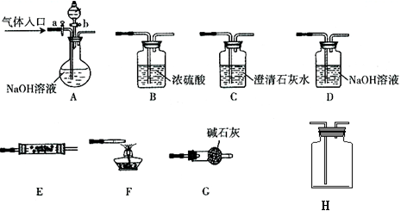
32.实验前，如何检查A装置的气密： 。
33.若气体入口通入CO和CO₂的混合气体，Ｅ内放置CuO，选择装置获得纯净干燥的CO，并验证其还原性及氧化产物，所选装置的连接顺序为 （填代号）。能验证CO氧化产物的现象是 。
34.若A中气体入口改通空气，分液漏斗内改加浓氨水，圆底烧瓶内改加NaOH固体，Ｅ内放置铂铑合金网，H为空瓶，D中改为石蕊试液，按Ａ→G→Ｅ→H→Ｄ装置顺序制取干燥的氨气，并验证氨的某些性质。
①实验中先用酒精灯加热催化管，再通入混合气体，可观察到H内有红棕色气体出现，D中石蕊试液变红，则E中发生反应的方程式为 。
②若把酒精灯撤去，继续通入气体，催化剂可继续保持红热状态，反应继续进行。能使催化剂继续保持红热的原因是： 。
③某同学在做上述实验时出现了与其他同学不同的现象，他发现催化剂红热现象明显而正常，但石蕊试液不变红。请分析可能的原因：（答1点即可）
。
七、有机推断题（共6分）
有一烃A，能发生如下图所示的一系列转化:
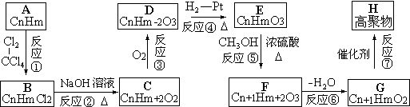

已知两个E分子间可发生缩合反应生成环状化合物C₆H₈O₄，试解答下列问题:
35.写出A和E的结构简式_____________、______________.
36.在反应①—⑦属于取代反应的有_______________________.
37.写出下列反应的化学方程式:
反应①_______________________________________________________.
反应④________________________________________________________.
反应⑦_________________________________________________________.
八、有机推断题（共9分）
芳香化合物A（ ）在一定条件下可以发生如下图所示的转化（其他产物和水已略去）。
O
C
C
O
O
O
CH
CH₂Cl
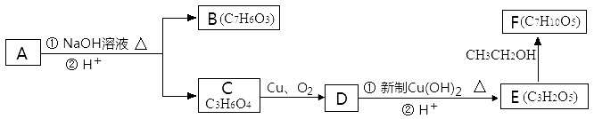
请回答下列问题：
38．请写出A中包含的官能团的名称： 。
39．有机物C可以由乳酸（ ）经过几步有机反应制得，其中最佳的次序是…（ ）
OH
CH₃CHCOOH
A．消去、加成、水解、酸化 B．氧化、加成、水解、酸化
C．取代、水解、氧化、酸化 D．消去、加成、水解、氧化

40．写出由E制得F的化学方程式： 。
41．1mol A在氢氧化钠溶液中加热，充分反应消耗氢氧化钠 mol，写出该反应的化学方程式： 。

九、计算题（7分）
42．两瓶不同浓度的氢氧化钠溶液各取100ml，分别通入CO₂ 2.24L(标准状况)。完全反应后，将溶液低温缓慢蒸干，分别得到不含结晶水的固体10.0g、11.6g,判断这两种固体的组成成分，并计算原两瓶氢氧化钠溶液的物质的量浓度各是多少？
上理工附中2015学年第一学期高三化学摸底考试答题纸
第一、二、三题做在答题卡上。
一 | 二 | 三 | 四 | 五 | 六 | 七 | 八 | 九 | 总分

第II卷（共46分）
四、填空题（共6分）
23. 直接由原子构成的晶体是____________。
班级 ___________________ 姓名 ___________________ 学号 _______________
24．含有共价键的晶体是________________。
25. 含有阳离子的晶体是_ ，含有阴离子的晶体是_______。
26. 熔化需克服共价键的晶体是___ ，熔化能导电的晶体是_____。
五、填空题（共9分）
27．A、B、C、D、E元素符号 、 、 、 、 。

28.结构示意图： ； 电子式： 。

29.盐X水溶液显 性，原因： 。

30.离子方程式为 。
31.Y的化学式为 ，Y所含的化学键为 。
六、实验题（共9分）
32.
。
33. （填代号）现象是 。
34.
① ②
③

七、有机推断题（共共6分）
35、写出A和E的结构简式_________________、 __________ _.
36、取代反应的有_______________________.
37、写出下列反应的化学方程式:
反应①_______________________________________________________.

反应④________________________________________________________.

反应⑦_________________________________________________________.
八、有机推断题（9分）
38． A中包含的官能团的名称： 。
39．( )
40．写出由E制得F的化学方程式： 。
41．1mol A在氢氧化钠溶液中加热，充分反应消耗氢氧化钠 mol，写出该反应的

化学方程式： 。
九、计算题（7分）
42、

上理工附中2012学年第一学期高三化学摸底考试
答案
选择题1—22
题号 | 1 | 2 | 3 | 4 | 5 | 6 | 7 | 8 | 9 | 10 | 11 | 12
答案 | A | B | B | C | C | C | D | B | D | B | D | C
题号 | 13 | 14 | 15 | 16 | 17
答案 | A | D | D | D | A
题号 | 18 | 19 | 20 | 21 | 22
答案 | C | BC | C | BD | CD
23、①④⑥ 24、①②⑥⑦⑧ 25、③⑤⑦ ，③⑦ 26、①⑥ ，③⑦
27、(1)A：O E:N
28、 Cl原子核外电子排布式（略）、NaOH的电子式（略）
29、酸 铵根离子水解离子方程式（略）
30、Cl₂+S0₃²⁻+ H₂O===2 Cl⁻+ S0₄²⁻
31、N₂H4 ab
32．关闭活塞ａ、ｂ，将出气导管口浸没在液面以下，用手掌或热毛巾紧贴烧瓶外壁一小会儿，若出气导管口有气泡冒出，松手或拿走热毛巾后导管内回升一段水柱，证明A装置不漏气。
33.ＡＣＢＥＣＦ；ＡＢ之间的Ｃ装置中溶液保持澄清，ＥＦ之间的Ｃ装置中溶液变浑浊。
34.①4NH3十5O24NO＋6H2O ②说明氨的氧化反应是一个放热反应
③H、D部分装置的气密性不好；或NH3过量；或H瓶不干燥，生成的二氧化氮溶于水。
七、有机推断题（共6分）
35、A的结构简式是：CH3CH＝CH2 E的结构简式是：CH3CH(OH)COOH
36、②⑤
37、CH3CH＝CH2＋Cl2$\vec{\text{四氯化碳}}$CH3CHClCH2Cl
CH3COCOOH＋H2$\vec{{\text{催化剂}}/{\text{加热}}}$CH3CH(OH)COOH
八、（共10分）
38．苯环、酯键、氯原子 (2分，缺一个扣一分，扣完为止)
39．A (2分)
40．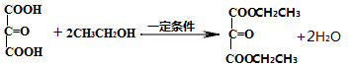 (2分)
41． 4 (2分)，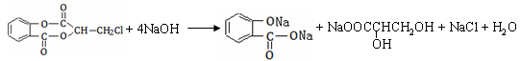
(2分)
九、计算题（7分）
42、10g固体成分为：碳酸钠和碳酸氢钠,其对应的氢氧化钠溶液浓度为1.73mol/L.
11.6 g固体成分为：碳酸钠和氢氧化钠，其对应的氢氧化钠溶液浓度为2.25mol/L.

